СОДЕРЖАНИЕ
1. Общее описание……………………………………………….....…2
2. Применяемые стандарты……………………………..………..…2
3. Условия эксплуатации………………………………….........……2
4. Основные параметры…………………………………………...…2
5. Перевозка, хранение и эксплуатация токоприемников….…...3
6. Особые замечания…………………………………………...……..4
7. Техническое обслуживание…………………………………….....5
1.Общее описание
В данном руководстве указаны условия эксплуатации, основные параметры, техническое обслуживание для кольцевых токоприемников экскаватора переменного тока.
Перед запуском в работу токоприемника, внимательно прочитайте данное руководство!
2 Применяемые стандарты:
GB50150-2006 Стандарт приемочного истытания по монтажу электрических устройств
GB493.1-1995 Требования безопасности к электрическому оборудованию для измерения, управления и испытания
GB/T11022-1999 Стандартное общее техническое требование к высоковольтной аппаратуре и управляющему устройству
3 Условия эксплуатации:
3.1 Высота над уровнем моря - не выше 2100 m;
3.2 Температура окружающей среды: от +40 С до -40 С;
3.3 Относительная влажность: не более 85%;
3.4 Допускается работа на открытом воздухе;
4 Основные параметры
4.1 Основные параметры:
Степень защиты IP55
Номинальное напряжение высоковольтной части 6 KV
Номинальный ток 400A
Номинальное напряжение силовых колец низковольтной части 690V
Номинальный ток силовых колец 600A
Номинальная частота 50 Hz
Степень изоляции H
Рабочий режим S
4.2 Допустимая температура:
Детали токоприемника | Метод измерения | Допустимая температура (С)
щеткодержатели | термометр | 155
Шпильки и другие изоляционные детали | термометр | 55
Примечание：при температуре окружающей среды +40 С
5 Перевозка, хранение и эксплуатация токоприемников
5.1 Перевозка токоприемников
5.1.1 Токоприемник упаковывается в деревянный ящик. Ящик должен быть достаточно прочный, и защищать токоприемник от дождя и влаги. Токоприемник должен иметь надежное крепление, чтобы выдержать вибрацию во время перевозки.
5.1.2 После получения токоприемника, потребитель должен в течении недели вскрыть ящик и проверить целостность оборудования. В случае обнаружения повреждений и попадания влаги необходимо обратиться к заводу-изготовителю.
5.2 Хранение токоприемников
5.2.1 Для долгосрочного хранения токоприемника необходимо защитить его от высокой температуры и попадания влаги. Нельзя хранить непосредственно на земле;
5.2.2 Чтобы избежать попадания влаги, необходимо воспользоваться влагозащитной смазкой;
5.2.3 Металлические детали необходимо покрыть антикоррозийной краской.
5.3 Использование токоприемников после консервации
Перед использованием токоприемников после долгого хранения, в первую очередь надо проверить следующие:
5.3.1 Измерить сопротивление изоляции (измерить сопротивление изоляции в холодном состоянии колец относительно земли мегаометром 2500 V, величина сопротивления не меньше 500 MΩ);
5.3.2 Провернуть подвижную часть руками, вращение должно быть свободным .(вращающий момент не больше 200N·m).
6 Примечания
6.1 Перед запуском токоприемника внимательно прочитайте данное руководство.
6.2 Чтобы обеспечить безопасность обслуживающего персонала не открывайте двери токоприёмника при включенном напряжении.
Внимание： не открыть дверь при включенном напряжении.
7 Техническое обслуживание
7.1 Раз в неделю очищать пыль на кольцах, щетках и изоляторах.
7.2 Каждый месяц проверять крепление болтов на приводных пальцах, анкерных болтах и вращающемся шарнире.
7.3 Регулярно проверять износ щеток, отсутствие искрения и нагара на кольцах. Своевременно производить замену изношенных щёток.
7.4 Каждые 3 месяца смазывать подшипники скольжения ( 10 г. на один подшипник), рекомендуемая марка смазки Mobilith SH-100.
7.5 Быстроизнашивающиеся части
Ресурс щёток составляет 50 тыс. поворотов, ресурс щеткодержателя - 200 тыс. поворотов. Расход быстроизнашивающихся частей зависит от рабочих условий и определяется опытом.
Основные быстроизнашивающиеся части:
Название деталей | Марка
Низковольтный щеткодержатель | KSW 35X60X310
Низковольтный щеткодержатель | KSW 10X32X310
Низковольтный щеткодержатель | KSW 5X15X310
Высоковольтный щеткодержатель | KSW35X60X370
Высоковольтный щеткодержатель | KSW16X40X370
Высоковольтный щеткодержатель | KSW10X32X370
Электрощётка | KTS 35X60X310
Электрощётка | KTS 10X32X310
Электрощётка | KTS 5X15X310
Электрощётка | KTS35X60X370
Электрощётка | KTS16X40X370
Электрощётка | KTS10X32X370

Внимание：
※ При производстве ремонта рекомендуем использовать оригинальные детали от завода-изготовителя, что обеспечит качественную работу токоприемников. При необходимости свяжитесь с заводом-изготовителем.
※Потребителю необходимо строго соблюдать требования указанные в данном руководстве.

Эксплуатационная документация
Экскаватора WK-35



Экскаватор WK-35
Руководство по эксплуатации кольцевого токоприёмника KHH04-WK35GD
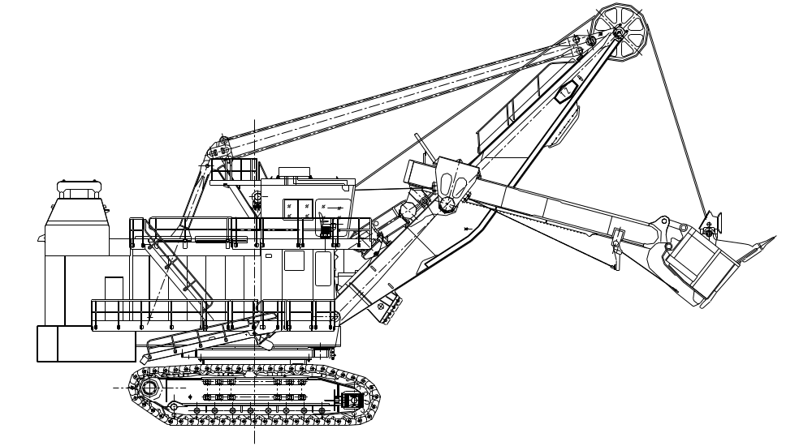DK1817.02.01SM РМэл

TAIYUAN HEAVY INDUSTRY CO., LTD
Тайюаньский завод тяжелого машиностроения,
Компания с ограниченной ответственностью
КНР, август 2012 г.

